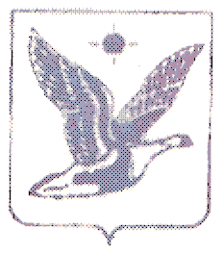

ТАЙМЫРСКИЙ ДОЛГАНО-НЕНЕЦКИЙ МУНИЦИПАЛЬНЫЙ РАЙОН

АДМИНИСТРАЦИЯ

ПОСТАНОВЛЕНИЕ

10.09. 25 1163

от __________________20____ г., № _________

О внесении изменений в постановление Администрации муниципального района от 25.04.2025 № 543 «О назначении членов наблюдательного совета Муниципального автономного учреждения «Арктический центр культуры»

В соответствии со статьей 10 Федерального закона от 03.11.2006 № 174-ФЗ «Об автономных учреждениях», Уставом Муниципального автономного учреждения «Арктический центр культуры», утвержденным приказом Управления имущественных отношений Таймырского Долгано-Ненецкого муниципального района от 16.12.2021 № 297, Администрация муниципального района

ПОСТАНОВЛЯЕТ:

- Внести в постановление Администрации муниципального района от 25.04.2025 № 543 «О назначении членов наблюдательного совета Муниципального автономного учреждения «Арктический центр культуры» следующие изменения:
1) ввести в состав наблюдательного совета: Кокову Марину Михайловну – начальника Отдела развития традиционной национальной культуры и программного планирования, как представителя учредителя Муниципального автономного учреждения «Арктический центр культуры», Никифорова Андрея Николаевича – специалиста по договорной работе Муниципального автономного учреждения «Арктический центр культуры»;
2) исключить из состава Сацкую В.Е., Яхьяеву Г.В.
2. Настоящее постановление вступает в силу после дня его официального обнародования.

Временно исполняющий полномочия
Главы муниципального района С.В. Шаронов

